Localizzazione di oggetti nell’immagine

Solitamente si tratta di localizzare un singolo oggetto di cui conosciamo a priori la forma. Per una localizzazione efficace sono necessarie immagini di buona qualità. La forma più semplice da localizzare è l’oggetto circolare. Ho sperimentato nel tempo due diverse soluzioni: applicare dapprima un filtro che effettui la trasformazione dell’immagine ad 8 bit, “binarizzata” coi valori 0 e 255. Un ottimo filtro è il Canny Edge Detector, dopo l’applicazione rimane solo il profilo esterno del cerchio, a 255. Il vantaggio di questo filtro è che lo spessore del profilo è di un singolo pixel. Dopo di che si tratta di tracciare vari profili dell’immagine e di identificare in ognuno di questi i due pixel a 255. Infine sui vettori contenenti le cooordinate dei pixel identificati sul profilo si effettua il fit di un cerchio, ottenendo le coordinate del centro ed il diametro.
Se non si adotta un filtraggio preventivo occorre determinare un valore “massimo” del segnale sull’immagine. Dopo di che, analogamente a quanto visto in precedenza, si tracciano vari profili dell’immagine e su di questi si individua, partendo dalle due estremità del profilo e muovendosi verso il centro, il pixel che uguaglia o supera la metà altezza del segnale. A patto che il profilo che analizziamo tagli l’oggetto, dovremmo ottenere due coppie di pixel con segnale >= max/2. Tale coppia di pixel dovrebbe essere sul perimetro del cerchio. Se si vuole essere più precisi si può prendere in considerazione sia il pixel con segnale >= max/2, che il pixel precedente, quindi con segnale <max/2 e, utilizzando i due reali valori di segnale, fare una interpolazione lineare. Ovviamente nell’algoritmo si terrà conto della direzione della scansione, poiché per la scansione orizzontale determineremo, per ogni linea, di cui conosciamo la coordinata verticale y, le coordinate x dei due punti in cui la linea taglia il perimetro del cerchio. Analogamente accade per le scansioni verticali, in cui della linea di scansione conosciamo la coordinata e troveremo le coordinate y di due punti sul perimetro. Per eventuali linee di scansione inclinate, bisognerà tenere conto dell’inclinazione e calcolare trigonometricamente la trasformazione della coordinata trovata sul profilo, nella coordinata reale sull’immagine. Chiaramente, se la disuniformità dell’immagine è tale da far si che parte del bordo circolare abbia un segnale minore di max/2, questo algoritmo è destinato a fallire.

Scansione orizzontale dell’immagine a metà altezza

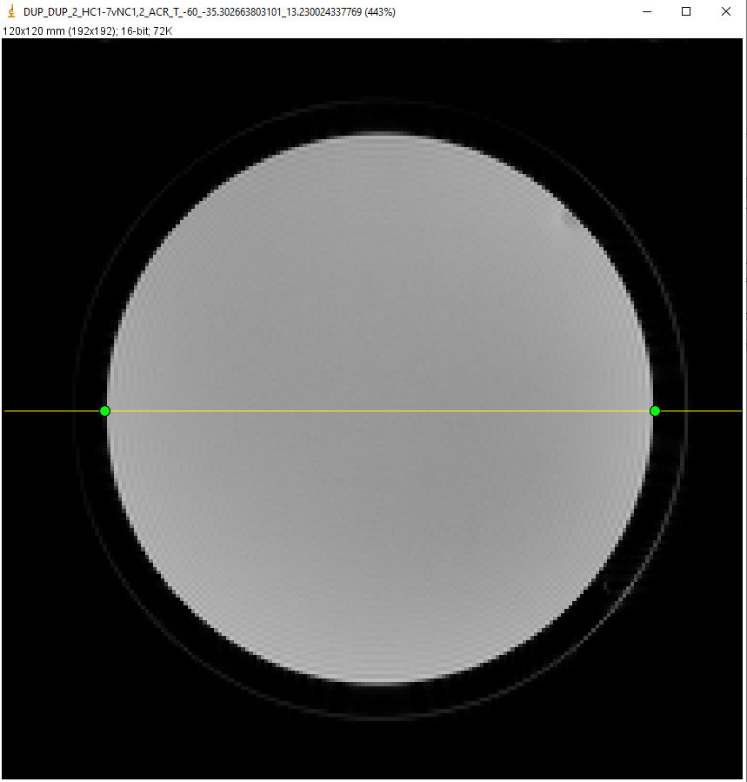

Si raccoglie il profilo della linea, in cui sulle ascisse avremo la coordinata x dei pixel e sulle ordinate il valore del segnale nei pixel. La linea verde rappresenta il valore max/2, i due punti rossi rappresentano il valore >= max/2, i due punti blu rappresentano il pixel immediatamente precedente, quindi con valore < max/2. Il punto verde rappresenta il punto con la coordinata x interpolata per avere il segnale esattamente max/2. I due punti verdi sono poi plottati sull’overlay della immagine reale, mostrandoci anche graficamente l’esattezza dei calcoli.

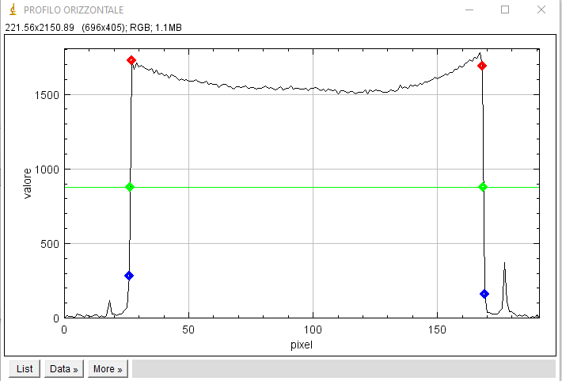

Scansione orizzontale dell’immagine a metà larghezza

Si procede in maniera analoga, tenendo però conto che la ascissa del grafico rappresenta la coordinata y dei pixel e la ordinata il valore del segnale.

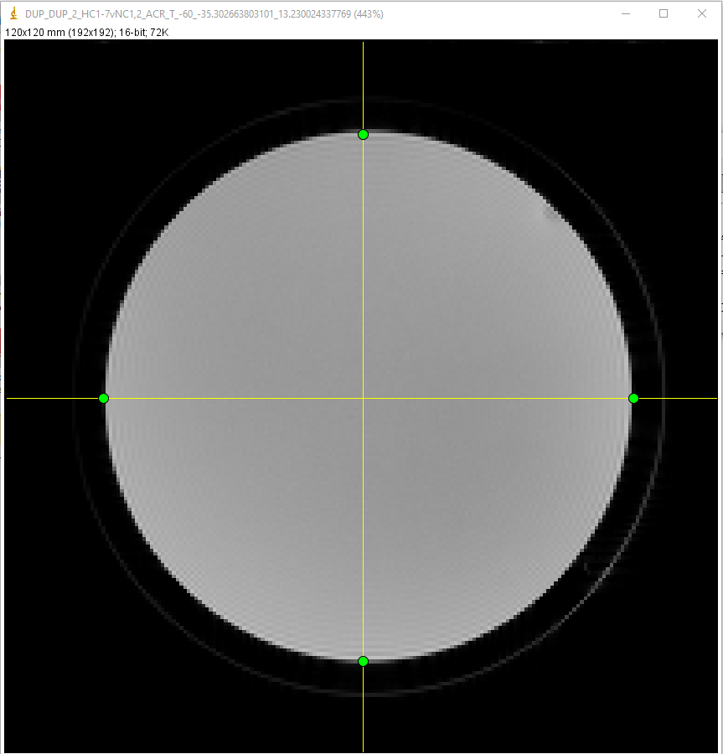

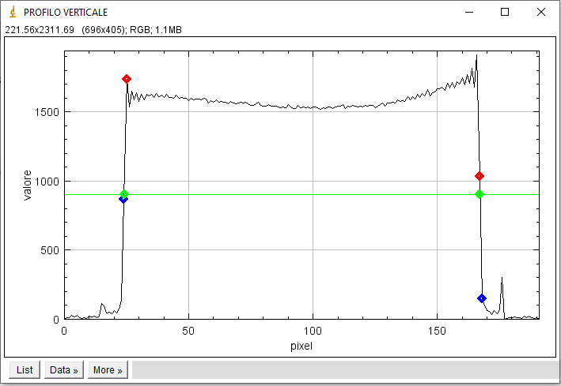

I guai si hanno sulle bisettrici del quadrato !

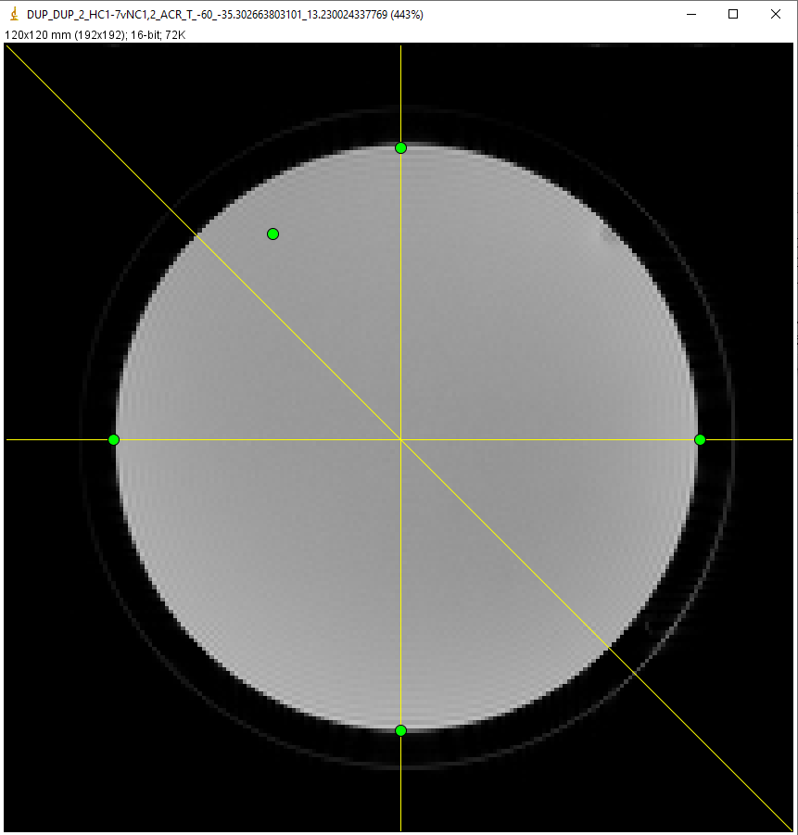

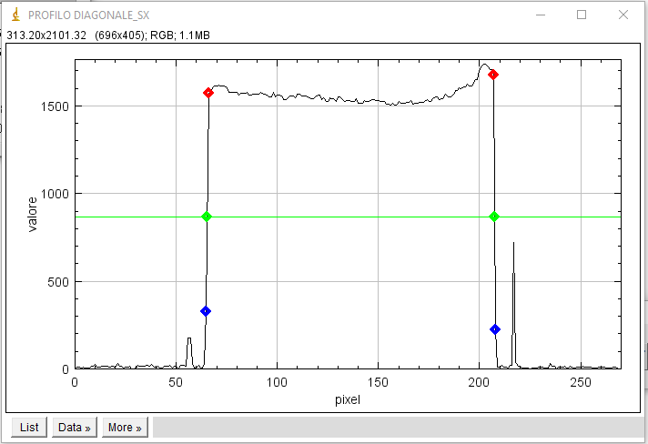

Qui ho sbagliato qualche calcolo, un punto cade addirittura fuori dall’immagine: Pitagora si sta rigirando nella tomba! Il profilo del fantoccio appare più piccolo, ma è dovuto al fatto che la diagonale è ben più lunga delle scansioni orizzontale e verticale, per cui il grafico ha una scala delle ordinate diversa.

